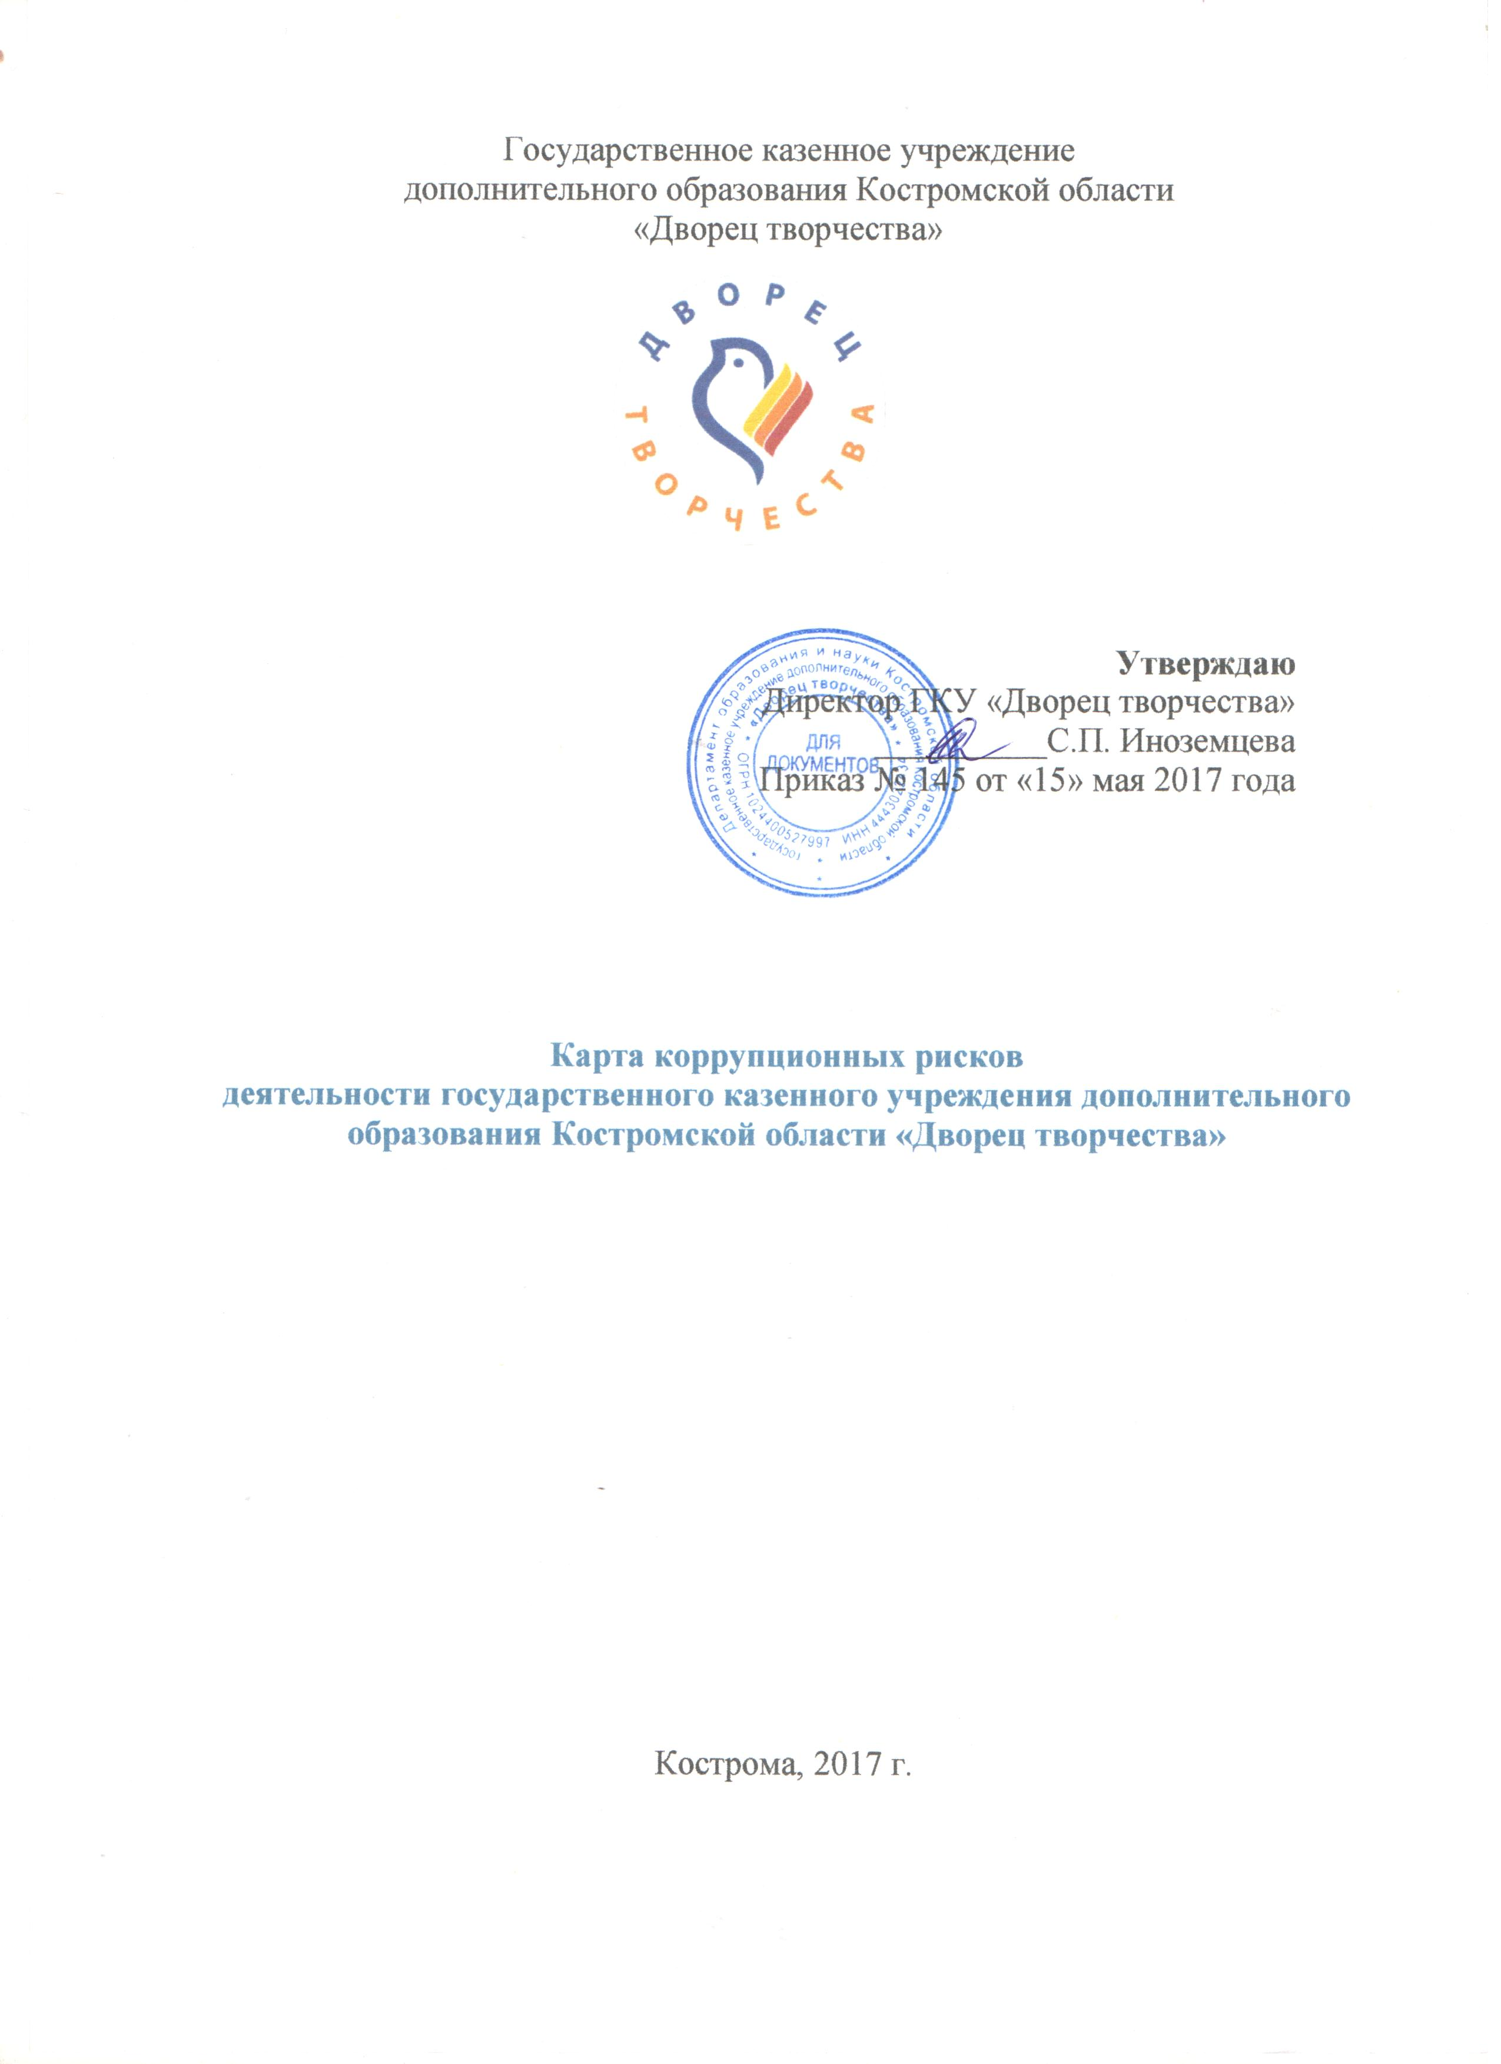
1. Перечень должностей, замещение которых связано с коррупционными рисками

  - Директор
  - Заместитель директора по УВР
  - Заместитель директора по АХЧ
  - Главный бухгалтер
  - Бухгалтер
  - Инженер по ТБ и ОТ
  - Специалист по кадрам
  - Заведующий отделом
  - Педагог

2. Зоны повышенного коррупционного риска

№  п/п | Зоны повышенного коррупционного риска | Описание зоны коррупционного риска
1. | Организация административно-хозяйственной работы | использование своих служебных полномочий при решении личных вопросов, связанных с удовлетворением материальных потребностей должностного лица либо его родственников;  использование в личных или групповых интересах информации, полученной при выполнении служебных обязанностей, если такая информация не подлежит официальному распространению
2. | Размещение заказов на поставку товаров, выполнение работ и оказание услуг | отказ от проведения мониторинга цен на товары и услуги;  предоставление заведомо ложных сведений о проведении мониторинга цен на товары и услуги;  размещение заказов ответственным лицом на поставку товаров и оказание услуг из ограниченного числа поставщиков именно в той организации, где работает его родственник
3. | Регистрация имущества и ведение баз данных имущества | несвоевременная постановка на регистрационный учёт имущества;  умышленно досрочное списание материальных средств и расходных материалов с регистрационного учёта;  отсутствие регулярного контроля наличия и сохранности имущества
4. | Принятие на работу сотрудника | предоставление не предусмотренных законом преимуществ (протекционизм, семейственность) для поступления на работу
5. | Обращения юридических, физических лиц | требование от физических и юридических лиц информации, предоставление которой не предусмотрено действующим законодательством;  нарушение установленного порядка рассмотрения обращений граждан, организаций
6. | Взаимоотношения с вышестоящими должностными лицами | дарение подарков и оказание не служебных услуг вышестоящим должностным лицам, за исключением символических знаков внимания, протокольных мероприятий
7. | Составление, заполнение документов, справок, отчетности | искажение, сокрытие или предоставление заведомо ложных сведений в отчётных документах, справках гражданам, являющихся существенным элементом служебной деятельности
8. | Работа со служебной информацией, документами | попытка несанкционированного доступа к информационным ресурсам
9. | Проведение аттестации педагогических сотрудников | необъективная оценка деятельности педагогических работников, завышение результативности труда
10. | Оплата труда | оплата рабочего времени в полном объёме в случае, когда сотрудник фактически отсутствовал на рабочем месте

3. Минимизация коррупционных рисков либо их устранение в конкретных управленческих процессах реализации коррупционно-опасных функций

Минимизация коррупционных рисков либо их устранение достигается различными методами, например, регламентацией административных процедур исполнения соответствующей коррупционно-опасной функции, их упрощением либо исключением, установлением препятствий (ограничений), затрудняющих реализацию коррупционных схем.

Регламентация административных процедур позволяет снизить степень угрозы возникновения коррупции в связи со следующим:
значительно уменьшается риск отклонения должностного лица при реализации должностных полномочий от достижения закрепленной цели возникших правоотношений;
снижается степень усмотрения должностных лиц при принятии управленческих решений;
создаются условия для осуществления надлежащего контроля за процессом принятия управленческих решений, что при необходимости позволяет корректировать ошибочные решения не дожидаясь развития конфликтной ситуации;
обеспечивается единообразное осуществление функций должностными лицами Учреждения;
создаётся гласная, открытая модель реализации коррупционно-опасной функции.
При этом дробление административных процедур на дополнительные стадии с их закреплением за независимыми друг от друга должностными лицами позволит обеспечить взаимный контроль.

В качестве установления препятствий (ограничений), затрудняющих реализацию коррупционных схем, применяются следующие меры:
перераспределение функций между структурными подразделениями внутри Учреждения;
введение или расширение процессуальных форм взаимодействия граждан (организаций) и должностных лиц, например, использование информационных технологий в качестве приоритетного направления для осуществления служебной деятельности («одно окно», система электронного обмена информацией);
исключение необходимости личного взаимодействия (общения) должностных лиц с гражданами и организациями;
совершенствование механизма отбора должностных лиц для включения в состав комиссий, рабочих групп, принимающих управленческие решения;
сокращение количества должностных лиц, участвующих в принятии управленческого решения, обеспечивающего реализацию субъективных прав и юридических обязанностей;
оптимизация перечня документов (материалов, информации), которые граждане (организации) обязаны предоставить для реализации права;
сокращение сроков принятия управленческих решений;
установление четкой регламентации способа и сроков совершения действий должностным лицом при осуществлении коррупционно-опасной функции;
установление дополнительных форм отчётности должностных лиц о результатах принятых решений.
В целях недопущения совершения должностными лицами коррупционных правонарушений реализацию мероприятий целесообразно осуществлять на постоянной основе посредством:
организации внутреннего контроля за исполнением должностными лицами своих обязанностей, введения системы внутреннего информирования. При этом проверочные мероприятия могут проводиться как в рамках проведения внутреннего контроля за соблюдением требований к служебному поведению и урегулированию конфликта интересов, так и на основании поступившей информации о коррупционных проявлениях, в том числе жалоб и обращений граждан и организаций, публикаций о фактах коррупционной деятельности должностных лиц в СМИ;
использования средств видеонаблюдения и аудиозаписи в местах приема граждан и представителей организаций;
проведения разъяснительной и иной работы для существенного снижения возможностей коррупционного поведения при исполнении коррупционно-опасных функций.
Таким образом, осуществление на системной основе мероприятий, указанных в настоящем разделе, позволит устранить коррупционные риски в конкретных управленческих процессах реализации коррупционно-опасных функций либо минимизировать их.

